XI EDICION Temp. 2018/19

La Fundación del Sevilla FC pone en marcha la XI edición de la Escuela Football Sevilla FC Antonio Puerta. En nuestra escuela se enseña a los niños y niñas a jugar al fútbol siguiendo la metodología de nuestra cantera de campeones, pero enfatizando aún más en los valores como: TOLERANCIA, COOPERACION, MOTIVACION Y COMPROMISO y ayudando a la formación integral de sus alumnos-as.

Partimos de la base de ser educadores, enseñamos fútbol, hacemos deportistas, creamos personas.

INSTALACIONES

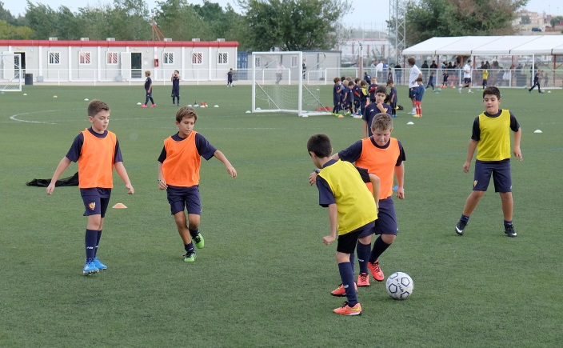

La Escuela cuenta con las infraestructuras de más alto nivel, cumpliendo así las exigencias para poder completar una formación física prácticamente perfecta. Cuenta con campos de hierba artificial, aulas, vestuarios, cafetería, aparcamiento, etc, y fácil acceso a través de la línea de Metro (parada Pablo de Olavide) a 2 minutos.

CARACTERISTICAS

    - Esta Escuela pertenece al Sevilla F.C., cuya cantera es alabada a nivel internacional.
    - La formación que se imparte no es sólo deportiva sino que también se darán jornadas de nutrición, educación, formación de padres de deportistas, etc., cuidándose por el buen desarrollo académico de los alumnos/as.
    - Se trabajará en “sevillista”. Cada alumno/a pertenecerá a un equipo que llevará el nombre de un jugador del club.
    - A cada alumno se le entregará material deportivo necesario para su entrenamiento: Equipación completa (camisetas, calzonas y medias), chándal largo, pantalón y sudadera de entreno, chubasquero y mochila.

DURACION, HORARIO, EDADES.

    - ESCUELA DE FUTBOL
      - Esta Escuela está destinada a niño-as nacidos entre 2006 al 2014 (Minis, Prebenjamines, Benjamines, Alevines e Infantil de primer año). Pudiendo incorporar los que promocionen a edades superiores, a los equipos federados del club.
      - El horario de la Escuela es de lunes-miércoles o martes-jueves de 17 h. a 20 h. (2 días de entrenamiento a la semana con convivencias y/o partidos los viernes a partir del mes de Noviembre).
      - El Curso se extenderá desde primeros de Octubre de 2018 concluyendo el 31 de Mayo de 2019.

    - ESCUELA DE TECNIFICACIÓN / PORTEROS
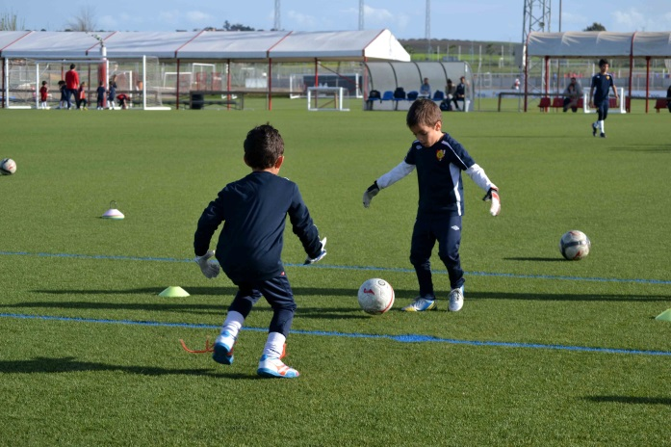
      - Esta Escuela está destinada a jugadores nacidos entre 2003 al 2008 (Alevín, Infantil y Cadete), que quieran mejorar su técnica, bien en su posición de jugador de campo o bien en el puesto especialista de Portero
      - El horario de Tecnificación es Lunes o Miércoles de 19:00 a 20:00h. (Una sesión de entrenamiento semanal) que cumplimente su entrenamiento ordinario en su escuela o club de Fútbol) días de entrenamiento a la semana con convivencias y/o partidos los viernes a partir del mes de Noviembre).
      - El Curso se extenderá desde primeros de Octubre de 2018 concluyendo el 31 de Mayo de 2019.

PRECIOS

    - FUTBOL (2 SESIONES/SEMANA + PARTIDOS VIERNES)

PRECIOS | ABONADO | HIJO DE ABONADO | NO ABONADO
MATRICULA | 100,00 € | 100,00 € | 200,00 €
CURSO
4 PLAZOS DE | 100,00 € | 125,00 € | 125,00 €
DESCUENTOS
PAGO ANUAL | 10%
ANTIGÜEDAD | 10%
2º HERMANO | 10%
3º HERMANO | 20%

Los descuentos son acumulables y se aplican sobre el precio del curso (sin incluir matrícula).
Fecha cobro plazos: 1º con la Inscripción, 2º en Noviembre, 3º en Enero, 4º en Marzo
Consultar financiación, solo escuela o de forma conjunta con el abono del Sevilla FC, a 9 meses

    - ESCUELA DE TECNIFICACION/PORTEROS (1 SESION/SEMANA)

PRECIOS | ABONADO | HIJO DE ABONADO | NO ABONADO
MATRICULA | 100,00 € | 100,00 € | 200,00 €
CURSO
4 PLAZOS DE | 50,00 € | 75,00 € | 75,00 €
DESCUENTOS
PAGO ANUAL | 10%
ANTIGÜEDAD | 10%
2º HERMANO | 10%
3º HERMANO | 20%

Los descuentos son acumulables y se aplican sobre el precio del curso (sin incluir matrícula).
Fecha cobro plazos: 1º con la Inscripción, 2º en Noviembre, 3º en Enero, 4º en Marzo
Los alumnos/as inscritos en la Escuela de Fútbol están exentos de abonar esta matrícula

PLAZOS DE INSCRIPCION

A PARTIR DEL 5 DE JULIO y hasta agotar plazas, en nuestro estadio:

- Taquillas Principales (Ventanilla exclusiva Escuela de Fútbol SFC-A. Puerta)

- En Taquillas Auxiliares si desea FINANCIAR el curso completo de la Escuela y Abono del Sevilla FC (El plazo concluye el Sábado 28 de Julio a las 14:00 h.)

Más información en www.sevillafc.es , solicitándola por mail a escueladefutbol@sevillafc.es y directamente en la Oficina de Atención al Sevillista o en el 902.510.011.

Inscríbete, ¡NO HAY OTRA IGUAL!

